Pressemitteilung
Die Unvollendeten

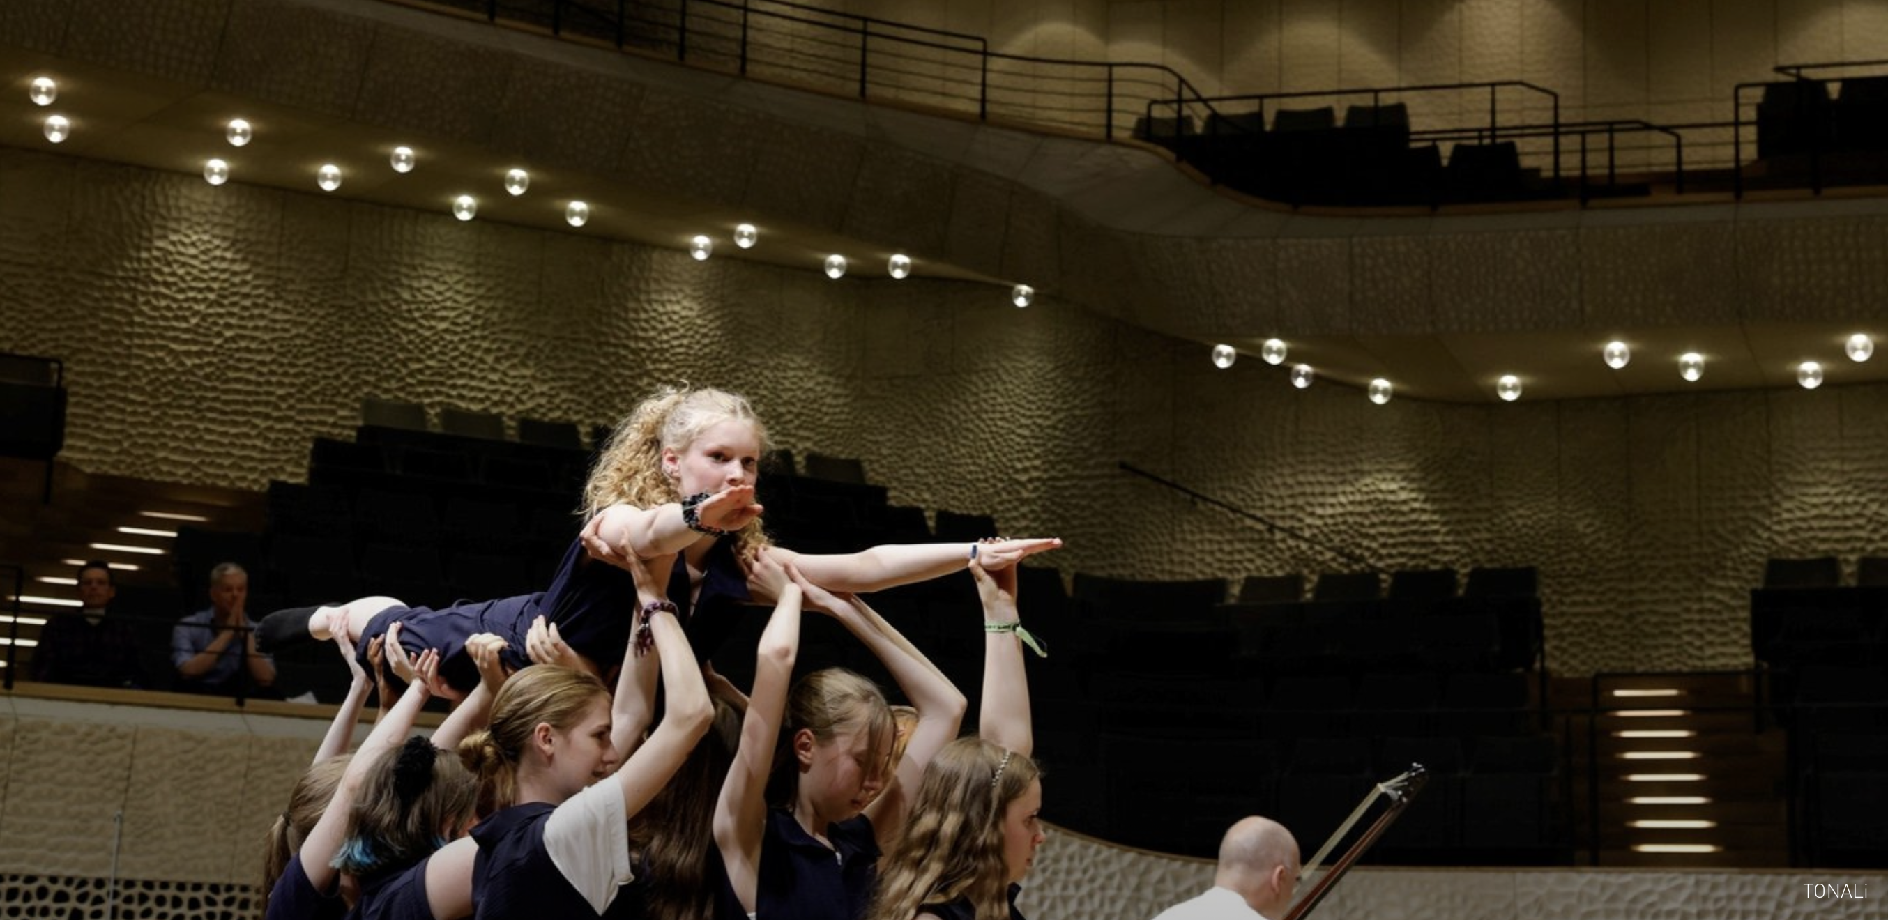
Das TONALi Festival (3. – 9. Juli 2023) präsentiert an sieben Abenden 7 Konzerte mit F. Schuberts „Unvollendeten“ bzw. 7 Konzertproduktionen, die das Publikum zur künstlerischen Schubert-Reflexion herausfordern. Zudem wird der mit 25.000 Euro dotierten TONALi Award an das Stegreif Orchester verliehen, die Denkwerkstatt „Does it [still] spark joy?“ organisiert und ein „Tag der Zukünfte“ aus der Taufe gehoben. Das alles mit über 300 Mitwirkenden.
„Gibt es Vollendetes? Dieser Frage widmen wir unser Festival mit einem einzigartigen Kanon an Veranstaltungen, die allesamt das Publikum aktiv einbeziehen – und zwar so konsequent wie noch nie“. Amadeus Templeton & Boris Matchin, TONALi-Gründer und Festivalleiter

// Sieben Konzertproduktionen
Die international agierende TONALi Akademie präsentiert im Rahmen des diesjährigen TONALi Festivals sieben Konzertproduktionen in sieben Hamburger Stadtteilen. Über 300 Mitwirkende sind involviert.
// Schubert und die Reflexion der Stadt
Die sieben Konzertprogramme sind allesamt zweiteilig konzipiert: zum einen erklingt Franz Schuberts Sinfonie Nr. 7, h-Moll, die „Unvollendete“ – gespielt vom TONALi Orchester unter Leitung von Aurel Dawidiuk. Zum anderen reflektieren Jugendliche aus 12 Hamburger Schulen, diverse Stadtbewohnende sowie 12 TONALi Akademist:innen Franz Schuberts Musik bzw. das Festival-Thema „Die Unvollendeten“.
Zu den Veranstaltungsorten gehört das Cruise Center Baakenhöft, das Center for Free-Electron Laser Science, die Markthalle Hamburg, die Rudolf Steiner Schule Hamburg-Wandsbek, das Museum für Hamburgische Geschichte, die Wiese eG – und der große Saal der Elbphilharmonie.

// Abschlusskonzert
Das Abschlusskonzert am 9. Juli im großen Saal der Elbphilharmonie verbindet die sechs vorausgehenden sowie Teilhabe stiftenden Konzertproduktionen zu einem ereignisreichen Gemeinschaftswerk, das von den letztjährigen TONALi Award Gewinnern Cymin Samawatie und Ketan Bhatti, den Gründern des Berliner Trickster Orchestra, kuratiert werden wird.
// TONALi Award „Mut zur Utopie“
Der mit 25.000 Euro dotierte TONALi Award geht in diesem Jahr in der Kategorie „Mut zur Utopie“ an Stegreif - The Improvising Symphony Orchestra. Das Stegreif Orchester wird mit dem renommierten Kulturpreis ausgezeichnet, „da es“ – so die Begründung der TONALi-Jury – „das Orchester als solches revolutioniert hat. Stegreif hat seit seiner Gründung für viel beachteten Wirbel in der Konzertwelt gesorgt und trägt zur fantastischen Entfesselung der Klassik bei.“
Für den Preis bedankt sich das Berliner Kollektiv am Abend der Verleihung musikalisch auf der Bühne der Elbphilharmonie. Der renommierte Kulturpreis von TONALi ist nicht die erste Auszeichnung des Stegreif Orchesters. Es erhielt u.a. den Würth-Preis 2018 der Stiftung Jeunesses Musicales, einen Preis des „D-Bü“ Wettbewerb Studierender der deutschen Musikhochschulen 2017 und wurde Europäische Trendmarke des Jahres 2019 beim 14. Europäischen Kulturmarken-Award.

// Denkwerkstatt zum Thema „Does it [still] spark joy?“
Die Akademist:innen des Jahrgangs 11 der TONALi Bühnenakademie haben im Rahmen des Festivals und in den Tagen vom 4. – 6. Juli eine Denkwerkstatt geplant, die sich mit der aktuellen Situation der Musikausbildung befasst. Die hybrid organisierte Denkwerkstatt findet analog auf dem TONALi Campus und digital für Studierende in allen deutschsprachigen Musikhochschulen statt. Expert:innen aus den verschiedenen Bereichen geben Inputs, moderierte Kleingruppen erarbeiten konkrete Reformvorschläge und interessierte Gäste sind zur aktiven Teilnahme eingeladen.

// Tag der Zukünfte
Der „Tag der Zukünfte“ präsentiert am 8. Juli einzigartige Einblicke in Vorhaben und Konzepte der Akademist:innen, die heute zumeist noch Utopien entsprechen. Viel Mut ist in den nächsten Monaten von den Akademist:innen verlangt, um mit Unterstützung von TONALi und eigens gewählten Mentor:innen und Alltagsexpert:innen aus ideenreichen Visionen praktische Zukünfte werden zu lassen. Der „Tag der Zukünfte“ bietet die Möglichkeit, den Künstler:innen auf dem TONALi Campus hautnah zu begegnen, bei Ausstellungsstationen in der Galerie, künstlerischen Installationen im Saal sowie Pitch-Präsentationen im Seminar.

Weitere Infos zum TONALi Festival finden Sie hier: https://www.tonali.de/termine/#151

Kontakt
TONALi gGmbH / Amadeus Templeton, at@tonali.de, tonali.de, 040 532 66271

// tuned – Netzwerk für zeitgenössische Klassik
TONALi wird von der Kulturstiftung des Bundes im Rahmen des neuen Netzwerkes gefördert.
Weitere Informationen: https://www.kulturstiftung-des-bundes.de/de/projekte/musik_und_klang/detail/tuned.html

